平行（第一教时：平行 ）
教学目标：
1、能折出两条互相平行的折痕，初步建立“平行”的概念。
2、通过量、折的动手操作来感知“平行”。
教学过程：
一、情景引入：
1、观察三幅图，你有什么进一步的发现？

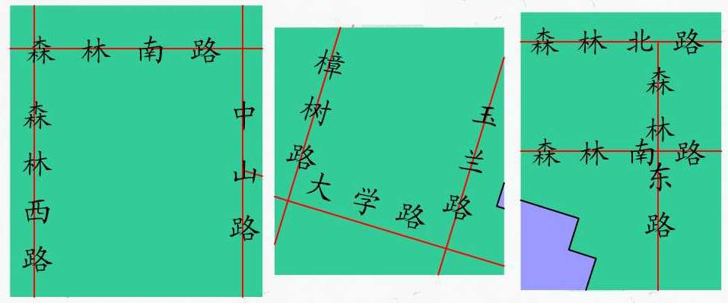

2、你还能找出类似的例子吗？（P：50 城区图）
二、互相平行
- 在长方形中你能找到两条边垂直于同一条边的情况吗？

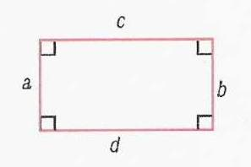

2、交流：
如：边a垂直于边c， 边b垂直于边c, 边a和边b都垂直于边c
3、互相平行
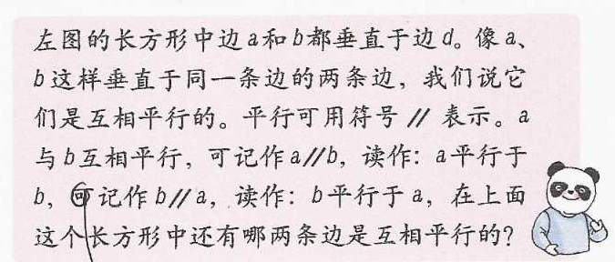

4、说出长方形中的另两条互相平行的边，（说出理由），并记录下来。
5、你能在城区地图上找到互相平行的路吗？说出理由
三、折出平行的折痕
1、独自尝试
2、呈现资源
分析错误的原因
3、强调：两条折痕垂直于同一条折痕
4、再尝试
说说你折的哪两条折痕是互相平行的？ 为什么？

四、总结

五、练习
用三角尺在下面的图形中找出互相平行的边

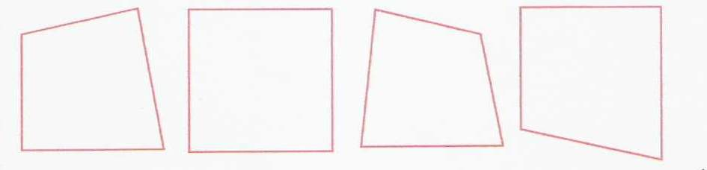

平行（第二教时：画平行线）
教学目标：
- 画出一组平行线
2、能过直线L外一点P 画出一条平行于L的直线
教学过程：
- 复习：
出示一个直角梯形
问：你能用三角尺找出互相平行的边吗？
你是怎样进行检验的？
二、画平行线
1、思考：怎样画出一组平行线呢？

2、学生试画。

3、说说你是怎么画的？
看书：说说书上是怎样画的？
为什么说这是一组平行线？

4、过直线外一点P画直线L的平行线
先出示题目，然后让学生仔细审题，明白题意：
所画的直线要与直线L 平行，且这条直线要经过点P。
学生可能出现的情况：
A、先过点P画出直线L的垂线a，然后再过点P画出直线a的垂线
B、和书上的画法一致。

5、分别过点P、点Q画直线L的平行线

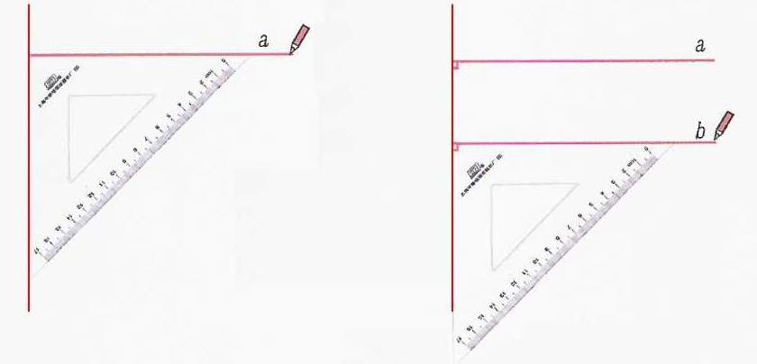
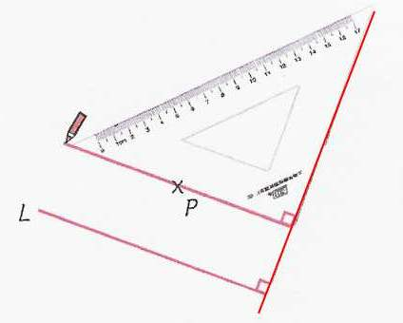

平行（第三教时：平行线之间的距离）

教学目标：
1、用直尺量出两条平行线之间的距离，并通过量两条平行线之间不同地方的距离，猜想出两条平行线之间的距离都是相等的。
2、通过操作活动，抽象平行的概念，形成“在同一张纸上，垂直于同一直线的两条直线，它们之间的距离是相等的，它们之间的宽是相同的，它们是平行的”表象。
教学过程：
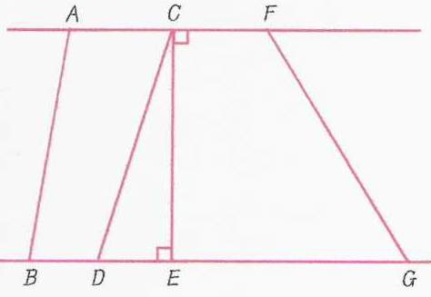
一、量一量：
- 出示题图

两条平行线之间有很多线段，先看看平行线之间画出的是哪几类线段？
2、 你知道哪条线段最短？
3、量一量这些线段的长度
4、小结：在两条平行线之间，垂直于两条平行线的线段最短，我们把这条线段的长叫做两条平行线之间的距离。

二、画一画：
1、画两条平行线
2、画出这两条平行线之间的距离
你能画出几条？
3、量一量，你有什么发现？
4、小结：平行线之间的距离都是相等的，
也就是它们之间的宽是一样的。

三、总结：
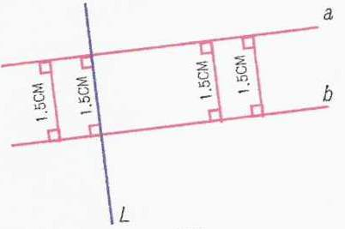
1、 垂直于同一条直线L 的两条直线a和b，它们之间的距离是相等的，也就是它们之间的宽是一样的。
问：想一想，这两条直线会相交吗？

2、 拓展：
这几条宽是不是平行线？

平行（第四教时：检测）

教学目标：
能根据平行的概念对生活中互相平行的线段进行检测。
教学过程：
引入：
生活中有很多互相平行的线段。

第一题
1、观察，猜想哪两条线段可能是平行的？

- 学生尝试用三角尺、直尺检验：

3、指导解决问题的策略：

①必须有第三条直线，同时垂直于这两条直线。

②两条直线之间的距离是一样的。

出示课页指导图
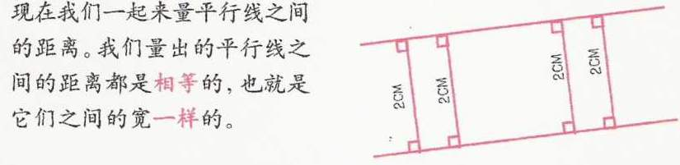

4、学生再进行检验
第二题：
这一题的平行线不是水平位置的，而是斜着的，学生在视觉上可能会出现一些障碍。但是策略还是不变，关键是找到一条合适的线段，使它与两根栅栏都垂直或者用直尺量两根栅栏之间的宽是否一样。

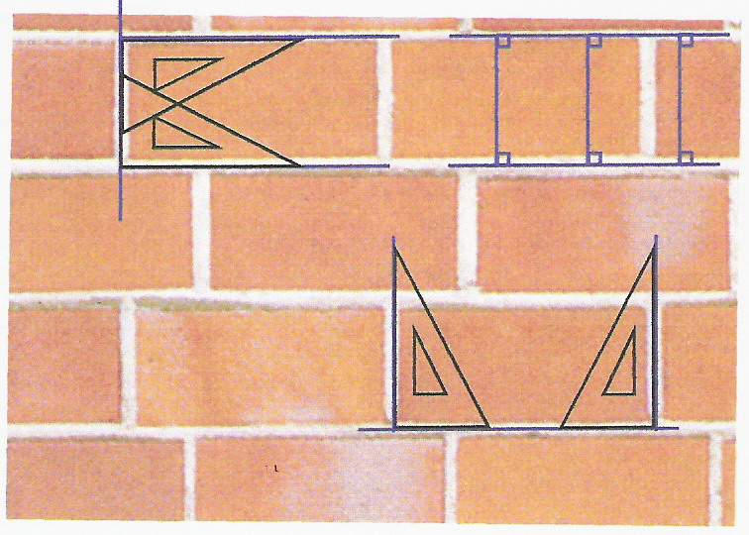
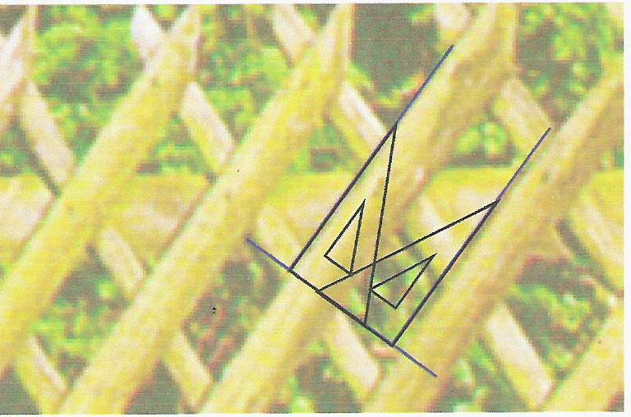

第三题：
你还能说一说生活中互相平行的线段吗？
学生举例，并说出判断的理由：
能找出垂直于这两条线的第三条线。

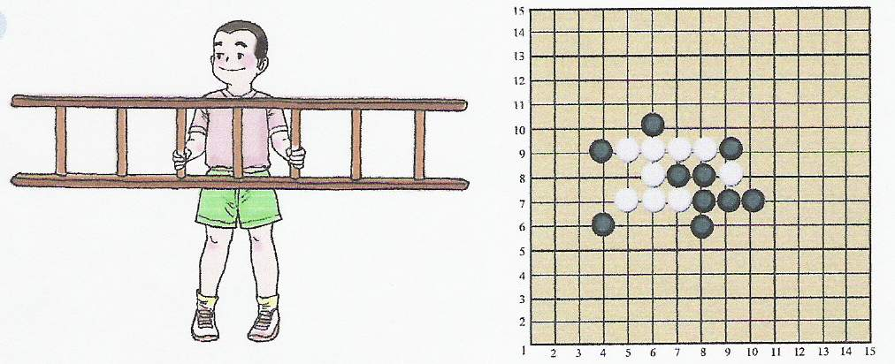

平行（第五教时：小练习）

教学目标：1、
- 复习垂直与平行。
2、
- 复习用三角尺验证垂直与平行。

教学过程：

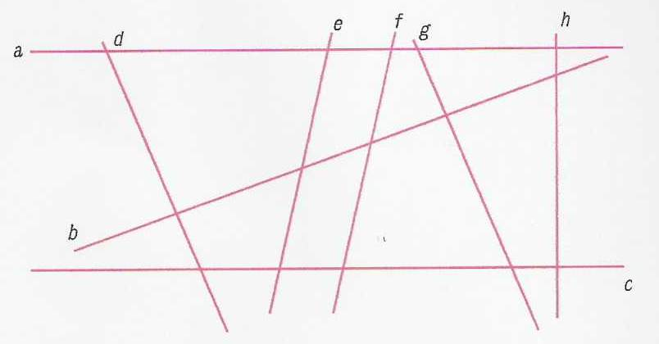
一、利用三角尺探究下面图形中哪些直线互相垂直，哪些直线互相平行

- 学生自己尝试研究

2、反馈交流，说出判断的依据
- 研究：直线e、f是否平行

二、画两条平行线，使它们之间的距离为3cm

1、独立思考
2、尝试画一画

3、说说你是怎样画的？
你画的是距离为3cm的平行线吗？
怎样检验？
4、交流讲评
5、规范画法
出示书本上画图的步骤

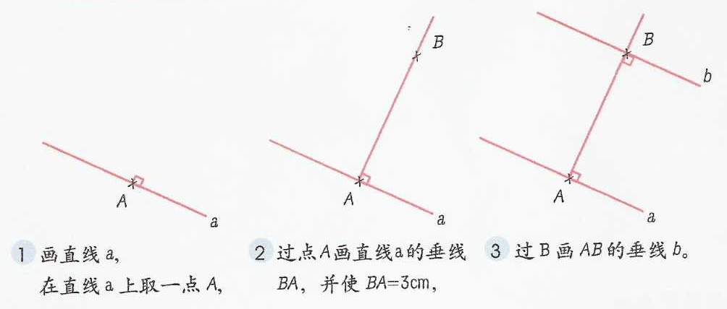

你知道吗？
1、“规”和“矩”

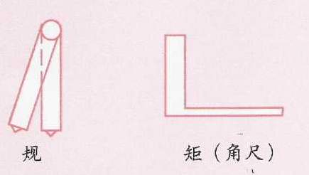

2、工人师傅在用角尺画垂直线和平行线， 你能说说理由吗？

